Тарский муниципальный район

КОУ «Междуреченская СОШ»

Внешние факторы, влияющие на прорастание семян.

Исследовательская работа Ушаровой Дарьи Александровны, обучающейся 2 класса

КОУ «Междуреченская СОШ».

Руководитель: Баширова Динара Булатовна, учитель начальных классов.

Междуречье 2013

**Оглавление**

Введение…………………………………………………………………….3

1. Вот что мы узнали о ячмене из литературы…………………………..5
   1. Из истории………………………………………………………..5
   2. Полезные свойства ячменя………………………………………7
   3. Условия выращивания ячменя…………………………………10
2. Этапы работы над исследованием…………………………………..…4
3. Внешние факторы, влияющие на прорастание семян………………12
   1. Опыт 1…………………………………………………………...13
   2. Опыт 2…………………………………………………………...14
   3. Опыт 3…………………………………………………………...14
   4. Опыт 4…………………………………………………………...15

Заключение………………………………………………………………..17

Список литературы………………………………………………………………18

Приложения……………………………………………………………………...19

**Введение**

Выращивание растений из семян – очень увлекательный процесс. Наблюдение за всеми фазами развития растения от прорастания семечка до появления первых цветов или плодов – волшебство природы в действии. Требуется много времени и терпения, прежде чем вырастет полноценное растение.

Наш класс заинтересовал вопрос: “Какие условия необходимы для прорастания семян?” Чтобы ответить на этот вопрос, мы изучили литературу по данному вопросу. Оказывается, для прорастания семян, необходимы следующие условия: вода, тепло, воздух, солнечный свет и питательные вещества. Мы решили проверить это проведением опытов.

Актуальность нашего исследования заключается в том, что результаты опытов можно будет использовать в работе на пришкольном участке при посеве семян. Работая над этой темой, мы расширим свой кругозор.

**Предметом** нашего исследования являются условия, необходимые для прорастания семян.

**Объект** исследования: семена ячменя.

**Цель** нашей работы: выявление условий, необходимых для роста и развития растений.

**Задачи**:

1.Найти и проанализировать литературу по вопросу выращивания растений.

2.Провести опыты по проращиванию семян ячменя.

3.Провести опыты, демонстрирующие влияние факторов неживой природы на растительный организм.

4.Обобщить полученные результаты и сделать выводы.

**Гипотеза**: если растения - живые организмы, то им необходимы для жизни свет, тепло, воздух и вода.

**1. Вот что мы узнали о ячмене из литературы**

*Пышный, мягкий, пропечённый, подрумяненный слегка.*

*Хлеб с горбушкой золочёной шёл к тебе издалека.*

*В каждом доме, на каждый стол, он пожаловал, пришёл,*

*В нём здоровье, наша сила, в нём чудесное тепло.*

*Сколько рук его растило, сохраняло, берегло.*

*В нём земли родимой соки, солнца свет весёлый в нём,*

*Уплетай за обе щёки, вырастай богатырём!7*

## Из уроков окружающего мира и посетив библиотеку, мы узнали о том, что из зёрен ячменя можно сделать муку и испечь хлеб, о том, как рождается хлеб, сколько труда вкладывают люди, чтобы на стол пришёл хлеб, какие условия необходимы для развития растений.

Ещё в древние времена человек узнал, как с одного высаженного в землю зерна можно собрать множество спелых зёрен. Потом он попробовал растирать эти зёрна между двумя камнями и получил первую муку. А когда добавил воды – получил первое тесто. Солнце высушило тесто, и человек впервые попробовал пресную лепёшку. Потом человек попробовал испечь эту кашицу на костре – это и был древний прародитель нашего хлеба.

Слово «хлеб» пришло к нам из Древней Греции, где он выпекался в специальных глиняных горшочках «клибоносах». Вместе с древним хлебом появилась и профессия «пекарь». Из зёрнышка пшеницы можно получить около 20 миллиграммов муки первого сорта. Для выпечки одного батона требуется более 10 тысяч зёрен.

Ежегодно в нашей стране выпекается 300 миллионов тонн хлеба. Сколько труда вложено в каждое зёрнышко хлеба! Часто бывает, что ребята выбрасывают недоеденные куски хлеба. Подсчитано, если каждый школьник выбрасывает в столовой кусочек хлеба весом в 20грамм, то за год теряется в среднем 25 центнеров зерна, что примерно равно урожаю с гектара хлеба.

В годы Великой Отечественной Войны люди умирали от голода, им нечего было есть и самой большой ценностью был хлеб. В музее истории Санкт-Петербурга хранится маленький чёрный кусочек блокадного ленинградского хлеба.

Хлеб – очень полезный продукт. Недаром его всегда на Руси считали главным блюдом и ставили в центре стола.

У русского народа во все времена было самое почтительное отношение к хлебу. Прежде чем начать резать новый хлеб, его осеняли крестным знамением, а если вдруг хлеб падал на пол, его поднимали и, извинившись, целовали.

## 1.1. Из истории

Ячмень – это злаковое растение, близкий родственник пшеницы и был окультурен примерно в одно время с пшеницей1. Ячмень был обычным растением в Древнем Египте и Палестине.

Ячмень принадлежит к числу древнейших [культурных растений](http://ru.wikipedia.org/wiki/%D0%9A%D1%83%D0%BB%D1%8C%D1%82%D1%83%D1%80%D0%BD%D1%8B%D0%B5_%D1%80%D0%B0%D1%81%D1%82%D0%B5%D0%BD%D0%B8%D1%8F). Как и [пшеница](http://ru.wikipedia.org/wiki/%D0%9F%D1%88%D0%B5%D0%BD%D0%B8%D1%86%D0%B0), он был окультурен на [Ближнем Востоке](http://ru.wikipedia.org/wiki/%D0%91%D0%BB%D0%B8%D0%B6%D0%BD%D0%B8%D0%B9_%D0%92%D0%BE%D1%81%D1%82%D0%BE%D0%BA) не менее 10 тыс. лет назад. Дикий ячмень произрастает на широком пространстве от острова Крит и Северной Африки на западе до [Тибетских](http://ru.wikipedia.org/wiki/%D0%A2%D0%B8%D0%B1%D0%B5%D1%82) гор на востоке. В Палестине его употребляли в пищу не позднее, чем 17 тыс. лет назад. Самые древние образцы культурного ячменя найдены в Сирии и относятся к одной из древнейших культур. Он найден также в самых [древних египетских](http://ru.wikipedia.org/wiki/%D0%94%D1%80%D0%B5%D0%B2%D0%BD%D0%B8%D0%B9_%D0%95%D0%B3%D0%B8%D0%BF%D0%B5%D1%82) гробницах и в остатках построек. По многим историческим памятникам можно судить о широком распространении ячменя в отдалённое время. В [Центральной Европе](http://ru.wikipedia.org/wiki/%D0%A6%D0%B5%D0%BD%D1%82%D1%80%D0%B0%D0%BB%D1%8C%D0%BD%D0%B0%D1%8F_%D0%95%D0%B2%D1%80%D0%BE%D0%BF%D0%B0) культура ячменя уже в [Средние века](http://ru.wikipedia.org/wiki/%D0%A1%D1%80%D0%B5%D0%B4%D0%BD%D0%B8%D0%B5_%D0%B2%D0%B5%D0%BA%D0%B0) сделалась всеобщей. В [Россию](http://ru.wikipedia.org/wiki/%D0%A0%D0%BE%D1%81%D1%81%D0%B8%D1%8F) ячмень мог проникнуть из Азии через [Сибирь](http://ru.wikipedia.org/wiki/%D0%A1%D0%B8%D0%B1%D0%B8%D1%80%D1%8C) или [Кавказ](http://ru.wikipedia.org/wiki/%D0%9A%D0%B0%D0%B2%D0%BA%D0%B0%D0%B7) и издавна имел большое значение как пищевой продукт для тех местностей, где культивирование других хлебов было невозможно или затруднено6.

Ячменное пиво было, возможно, древнейшим напитком человека. Позже его использовали вместо валюты для расчётов с работниками. В Египте из ячменя готовили не только пиво, но и хлеб.

В [Древней Греции](http://ru.wikipedia.org/wiki/%D0%94%D1%80%D0%B5%D0%B2%D0%BD%D1%8F%D1%8F_%D0%93%D1%80%D0%B5%D1%86%D0%B8%D1%8F) ячмень использовали в священных обрядах. Богиня [Деметра](http://ru.wikipedia.org/wiki/%D0%94%D0%B5%D0%BC%D0%B5%D1%82%D1%80%D0%B0) имела также имя или титул матери ячменя. В [Тибете](http://ru.wikipedia.org/wiki/%D0%A2%D0%B8%D0%B1%D0%B5%D1%82) мука из ячменя вошла в употребление не позднее V в. до н. э. В средневековой Европе хлеб из ржи и ячменя был пищей крестьян, в то время как пшеничный хлеб потреблялся только высшими классами. Лишь к XIX в. картофель постепенно заменил ячмень6.

Из зерен неприхотливого к условиям произрастания ячменя в древние века получали муку, из которой пекли хлеб.В те незапамятные времена **в странах древнего мира считали, что пища и напитки, приготовленные из ячменных зерен, способствуют укреплению выносливости, усилению физической и умственной силы** (именно поэтому в рационе питания и древнеримских гладиаторов, и учеников легендарной философской школы Пифагора преобладала в основном ячменная пища). **На Руси ячмень издавна находил наиболее широкое кулинарное применение – пророщенные зерна этого злака являлись основным сырьем для приготовления кваса, пива, ячменного уксуса, выпечки, а отвары из ячменных зерен в русской кухне использовали в приготовлении супов, каш, киселей и похлебок.**

**В народе говорят:**

*Жать ячмень - нагибаться.* Рус.

*Брось ячмень в болото - оденет тебя в золото.* Укр.

*Посеешь ячмень - ячмень соберешь, посеешь пшеницу - соберешь пшеницу.* Узб.

*Посеяв ячмень, не жди пшеницы.* Груз., туркм.

*Кому пшеницу сеять весной не лень, не клянчит у соседей зимой ячмень.* Перс.

*Ячмень сеют, пока цветет калина****2****.*

*Звал Ячмень Пшеницу: «Пойдем туда, где золото родится; мы там будем с тобой водится». А Пшеничка Ячменю в ответ: «У тебя, ячмень, ус долог, да ум короток; зачем нам с золотом водиться? Оно к нам само привалиться»7.*

**1.2. Полезные свойства ячменя**

**С древних веков и по сей день зерна ячменя, а также отвары и настои на их основе, обладающие высокой питательной ценностью и массой полезных для организма человека свойств, находят разнообразное применение в народной медицине**. Об очищающем и общеукрепляющем действии на организм человека отваров ячменных зерен писал в своих трактатах знаменитый Авиценна. **Издавна во многих странах мира отвары и настои на основе зерен ячменя и ячменного солода находят применение в лечении заболеваний. Русские крестьяне традиционно применяли отвары зерен ячменя и настои ячменного солода для укрепления иммунитета и восстановления здоровья людей, истощенных тяжелой болезнью.**

В наше время ячмень имеет важное народнохозяйственное значение и находит широкое применение в животноводстве (в составе концентрированных кормов для скота), пивоваренной, мукомольной и кондитерской промышленности, текстильном производстве. Также эта злаковая культура достаточно часто применяется в качестве сырья для производства суррогатов кофе, выработки круп, находит применение в фармацевтической промышленности (из зерен ячменя получают бактерицидный препарат гордецин).

Из ядер ячменя изготавливают и крупы – перловую и ячневую. С зерна снимается наружная оболочка, а потом оно шлифуется. Так получается [перловка](http://mnogoedi.ru/polza-i-vred-perlovki/). Продукт содержит большое количество углеводов, крахмала и пищевых волокон. Каша богата витаминами A, PP, E и D, а также такими микроэлементами, как кальций, натрий, калий, сера, цинк, марганец, бор, кобальт, хром, магний, фосфор, железо, медь, фтор, молибден, кремний. Такой состав объясняет, чем полезна ячневая каша. Она благоприятно воздействует на работу головного мозга, пищеварительные процессы, укрепляет кровеносные сосуды и оказывает положительное действие на сердце. Продукт необходим для детского питания. Он поможет нормализовать процессы роста, укрепить костные ткани, сохранить зрение. Польза ячневой каши – это еще и повышение сопротивляемости организма различным вирусным и простудным заболеваниям. Клетчатка, входящая в состав крупы помогает вывести из организма вредные шлаки и токсины.

Таким образом, ячневая крупа считается одной из самых полезнейших круп. При этом продукт чрезвычайно питателен, а главное – вкусен.

Существует не один **рецепт ячневой каши**. Блюдо можно, например, приготовить в духовке с добавлением сухофруктов. Есть также немало способов **приготовления ячневой каши** с картофелем, мясом, птицей или салом. Самый простой и доступный всем рецепт – это просто отварить крупу. Очень вкусна **ячневая каша на молоке,** особенно если заправить ее маслом, добавить соль и сахар или фрукты по вкусу.

# 1.3. Условия выращивания ячменя

**Ячмень** меньше других хлебов нуждается в тепле, и потому он разводится на севере в таких местах, где ни рожь, ни овес уже не могут вызревать. Вынося хорошо суровый холодный климат, ячмень в то же время прекрасно может родиться и в теплых местах. Хорошие сорта ячменя требуют плодородных глинистых и суглинистых почв, глубоких и богатых известью и перегноем. Ячмень хорошо родится на почвах средних по связности. На вязких и тяжелых, а также на сухих, тощих и излишне рыхлых почвах ячмень родится плохо. **Нельзя сеять ячмень на сырых и торфянистых почвах.**

Всего лучше помещать ячмень после картофеля и свёклы, хорошо растёт после гороха и других растений, которые оставляют после себя рыхлую почву.

**Ячмень** нуждается в чистом, без сорных трав поле, с рыхлой, но довольно хорошо слежавшейся почвой. Посев надо делать в землю, достаточно нагревшуюся.

**2. Этапы работы над исследованием**

1. **Подготовительный этап.**

1. Экскурсия в библиотеку. Беседа на тему «Откуда хлеб на стол пришел?» (Использование материалов детской энциклопедии, детских познавательных журналов и книг).

2. Чтение: русские народные сказки, стихи, загадки, пословицы и поговорки по теме, древние тексты (использование Интернет-ресурсов).

3. Изучение литературы по выращиванию растений.

4. Подготовка почвы для проращивания семян.

5. Подготовка семян ячменя.

**2. Основной этап.**

1. Проращивание семян ячменя.

а) посев семян ячменя;

б) наблюдение и уход за посевами (полив, измерение и сравнивание побегов).

**3. Заключительный этап.**

1. Подведение итогов, выводы.

2. Изготовление поделок.

3. Наблюдения за побегами.

4. Решение проблемной ситуации «Можем ли мы вырастить ячмень в классе?»

**3. Внешние факторы, влияющие на прорастание семян**

Рост растения обычно начинается с прорастания самого важного органа размножения - семени. Для прорастания семян необходимо наличие влаги, кислорода и благоприятных условий. Прорасти и дать начало новому растению способны только семена с живым зародышем. Семена с погибшими зародышами теряют всхожесть.

Семена, используемые для посева, должны обладать высокими посевными качествами (всхожесть, энергия прорастания, крупность, чистота, влажность). Одинаковые по размерам семена дают дружные и ровные всходы, которые в последующем лучше развиваются и равномерно созревают. Хорошие семена являются основой качественной рассады.

Семя попало на тот клочок почвы, где ему суждено прорасти и дать начало новой жизни – новому растению, на котором вновь распустятся цветы и вновь созреют семена. Во время прорастания резко усиливается дыхание зародыша, семенам разных растений необходимо различное количество воздуха.

С наступлением благоприятных условий по температуре и влажности семена поглощают воду и при достаточном доступе воздуха прорастают, формируя проросток. Первым прорывает кожуру семени и выступает наружу зародышевый корень, который закрепляет новое растение в почве, снабжает его водой и минеральными веществами (Приложение 1, фото 1,2,3)

Срок прорастания семян у одних растений составляет 3-4 дня, другие прорастают через несколько недель, и даже лет.

Важное значение при высевке семян имеет освещение. Обычно комнатные растения высевают в январе-марте, чтобы за весну и лето они успели достаточно развиться и успешно пережить зимний покой. Поэтому при высевке семян зимой им необходимо дополнительное освещение.

Главное для прорастания семян – тепло, не ниже +20°C, а лучше 25 градусов. Смесь должна быть всегда слегка влажной, но не мокрой. Оптимальная влажность достигается опытом и правильно составленным грунтом. Плошки нужно закрыть прозрачной пленкой – для поддержания влажности. Влажность грунта должна быть постоянна в течение всего времени, пока семена прорастают.

Собрав полученную информацию, мы попробовали вырастить ячмень из семян. Вот что у нас получилось.

**3.1. Опыт 1**

Семена могут долго лежать в бумажных пакетах, в мешках из ткани, в зернохранилищах, не прорастая. А семена, попавшие в землю или помещенные в тарелку с влажной тряпочкой или промокательной бумагой, быстро набухают и прорастают. В этом нас убедили наблюдения за прорастанием семян. В две ёмкости с землёй посадили одинаковое количество семян. В первой ёмкости семена оставили сухими. Землю во второй емкости полили водой. Обе ёмкости и поставили в теплое место (Приложение 2). Через пять суток в ёмкости с влажной землёй показались ростки ячменя. В емкости с неувлажнённой землей семена не проросли. Почву в ёмкости с проросшими семенами мы поливали, рыхлили (Приложение 3). Ячмень быстро рос в тепле, листья были яркого зелёного цвета.

Опыт показывает: “Для прорастания семян необходима вода”

Зачем растению вода?

Результаты опыта показали, что семена легко впитывают воду и набухают, увеличиваясь в объеме, и начинают прорастать. При набухании клетки семена поглощают воду, крахмал и белки переходят в растворимую форму. Это необходимое условие для роста семени, перехода его из покоящегося состояния к активной жизни.

В каждом семени есть запас питательных веществ, небольшая «кладовая». Когда семена попадают во влажную среду, питательные вещества растворяются в воде и дают семени силы для роста.

**3.2. Опыт 2**

Для чего при прорастании семенам нужна вода, мы выяснили. А зачем нужен воздух? Необходимость воздуха объясняется тем, что семена дышат, то есть они поглощают кислород и выделяют углекислый газ. Дыхание необходимо на ранней фазе прорастания семян, поэтому снабжение кислородом влияет на прорастание. В два стакана поместили немного семян. Первый стакан до краев наполнили водой. Во втором стакане семена лишь смочили. Стаканы прикрыли стеклом и поставили в теплое место. Через пять суток в стакане с небольшим количеством воды семена проросли. В стакане же, наполненном водой, семена набухли, но не проросли, а погибли. В этом стакане вода стала дурно пахнущей и мутной. Здесь вода вытеснила *воздух,* необходимый семенам для дыхания.

Семенам растений необходимо различное количество воздуха.

Зачем растению воздух? Как все живое, семя дышит кислородом, который содержится в воздухе. Без доступа воздуха растение погибает.

**3.3. Опыт 3**

Если семенам достаточно воды и воздуха, но не хватает тепла, они не прорастут и, в конце концов, погибнут. Для того чтобы убедиться в этом, мы провели следующий опыт. В две ёмкости с землёй посадили семена. В первой ёмкости землю увлажнили, а во второй - нет. Обе ёмкости поместили в холодное место (Приложение 4). Через десять дней в ёмкости с влажной землёй появилось три росточка, в ёмкости с сухой землёй – ни одного. (Приложение 5). Таким образом, мы можем сделать вывод: Помимо влаги и кислорода на прорастание семян влияют температурные условия.

Опыт показывает, что для прорастания семян нужно тепло. В тепле все процессы происходят быстрее. В холоде растение погружается в спячку и может даже погибнуть.

**3.4. Опыт 4**

Когда на зеленый лист попадают солнечные лучи, часть лучей отражается, часть проходит сквозь лист, а большая часть поглощается листом. Поглощенные лучи затрачиваются на нагревание листа, на испарение воды, но особенно важно то, что они дают энергию, необходимую для фотосинтеза. При фотосинтезе из углекислого газа и воды образуются органические вещества, и выделяется кислород.

Процесс фотосинтеза называют воздушным питанием растений. Если света растениям не хватает, фотосинтез в них протекает вяло, органических веществ образуется мало. Растения вырастают слабыми, бледными.

Мы посадили семена в две ёмкости с землёй. В первой ёмкости землю увлажнили, а во второй - нет. Обе ёмкости поместили в тёмное место в бывшую школьную киностудию (Приложение 6). Спустя семь дней в ёмкости с влажной землёй появились ростки. Спустя несколько дней ростки вытянулись, из-за отсутствия света они были жёлтого цвета, блёклыми (Приложение 7).

Вывод: растениям нужен свет.

Зачем растению свет? Листья – это «живые заводы» по производству еды. В листьях растений содержится хлорофилл. С его помощью растения вырабатывают себе пищу.

В результате проведенных исследований мы установили, что растениям необходимы для жизни определенные условия: свет, вода, воздух и тепло, при низкой температуре наиболее качественные семена дают всходы, а без воды семена не прорастают даже в тепле. Это значит, что они – живые организмы, что и подтверждает нашу гипотезу.

Свои предположения и результаты опытов мы занесли в таблицы 1 и 2 (Приложение 8).

Опираясь на результаты проведенных нами исследований, мы сделали следующие выводы:

1. Для [прорастания семян](http://gorsun.org.ru/lib/children/researcher09/sprouting/03/) [необходима влага](http://gorsun.org.ru/lib/children/researcher09/sprouting/07/). Семена поглощают воду для того, чтобы у них возобновились физиологические процессы, связанные с прорастанием. В дальнейшем растущий проросток нуждается в большом количестве воды.
2. Прорастание семян невозможно без присутствия воздуха. Необходимость воздуха объясняется тем, что [семена дышат](http://gorsun.org.ru/lib/children/researcher09/sprouting/08/), то есть они поглощают кислород и выделяют углекислый газ.
3. Для успешного прорастания семян кроме воды и кислорода, необходима [благоприятная температура](http://gorsun.org.ru/lib/children/researcher09/sprouting/09/). Если семенам достаточно воды и воздуха, но не хватает тепла, они не прорастут и, в конце концов, погибнут.

**Заключение**

В условиях класса мы проследили механизм прорастания семян и установили, какие факторы влияют на этот процесс. Исследуя влияние внешних условий на проращивание семян, мы провели ряд опытных работ, в результате которых на практике убедились в том, что семенам ячменя необходима вода. Прорастание семян невозможно без света. Тепло влияет на скорость прорастания. Проводя исследования по проращиванию семян, нами были выполнены все поставленные цели, а именно, на практике были рассмотрено влияние внешних факторов на проращивание семян ячменя.

Создание благоприятных условий при проращивании семян ускоряет появление всходов, при этом уменьшается угроза повреждения семян насекомыми и грибами. Таким образом, при возделывании культурных растений важно учитывать влияние окружающих факторов на проращивание семян, чтобы в последующем получить дружные всходы, красивые и сильные растения, высокий урожай.

Исследуя данную тему, мы расширили свой кругозор в области проращивания растения и его взаимосвязи с окружающей средой.

* сделали выводы о необходимости ухода и создания благоприятных условий для роста и развития растений;
* учились наблюдать, сравнивать, анализировать и делать выводы на основе эксперимента;
* познакомились с трудом людей, выращивающих хлеб, учились бережному отношению к хлебу и всему живому.

Создание благоприятных условий при проращивании семян позволяет вырастить любое растение.

**Список литературы:**

1.В.И.Даль «Толковый словарь живого великорусскогоязыка» для детей. Том 6. М.: ОЛМА Медиа Групп, 2007.

2.Жуков В.П. Словарь русских пословиц и поговорок. М.: - Русский язык, 2002.

3.О.Н.Федотова, Г.В.Трафимова, С.А.Трафимов. «Окружающий мир» 2 класс. Учебник, часть 1. М.: Академкнига/ Учебник, 2012.

4.О.Н.Федотова, Г.В.Трафимова, С.А.Трафимов. «Окружающий мир» 2 класс. Тетрадь для самостоятельной работы № 1. М.: Академкнига/ Учебник, 2012.

**5.Савенков А.И.** Я - исследователь. Рабочая тетрадь для младших школьников. – М.: Издательский дом Федоров, 2008.

6. Электронная детская энциклопедия Кирилла и Мефодия 2010. Казань: ООО «Полиформ-Медиа», 2009.

Приложение 1

Прорастание семян ячменя

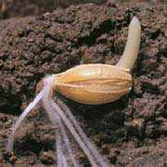

Всходы ячменя

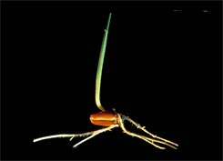

Приложение 2

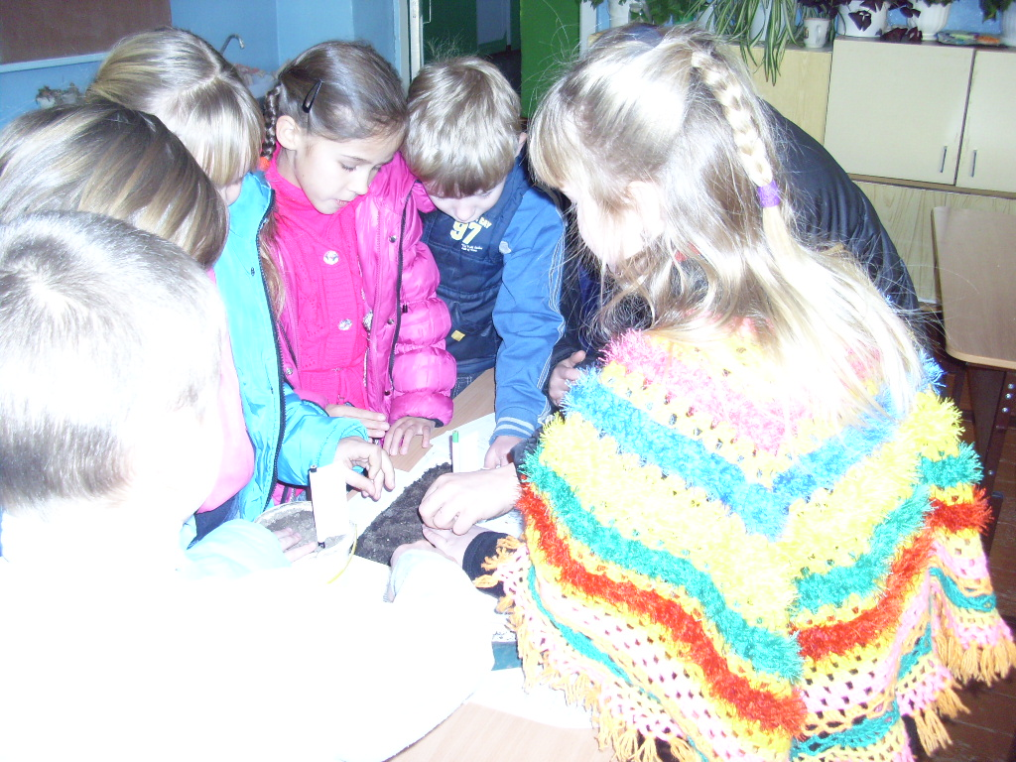

Посев семян ячменя.

Приложение 3

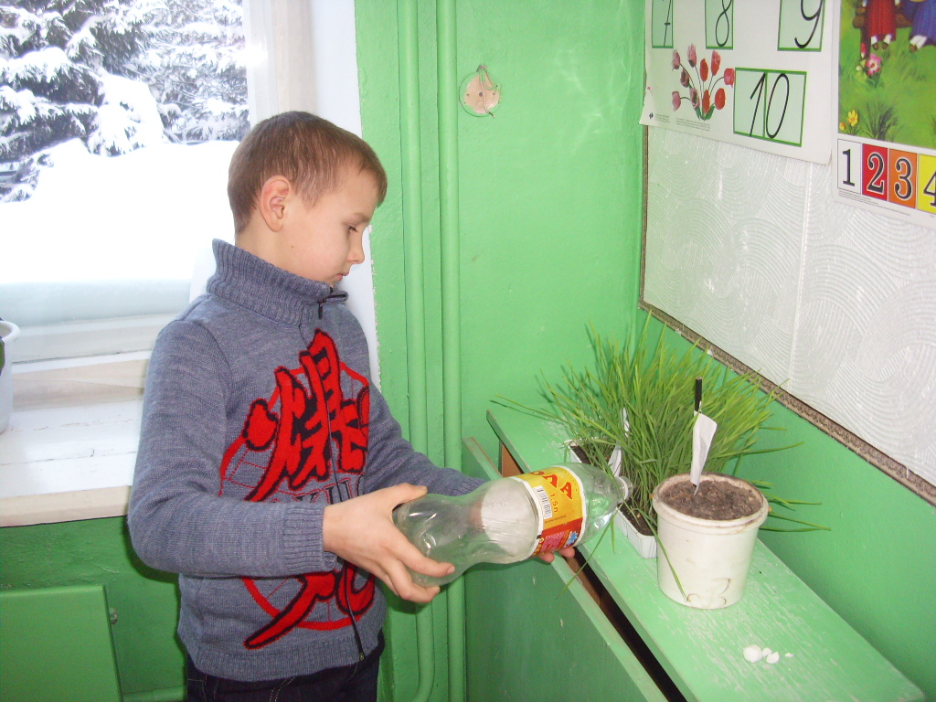

Уход за всходами.

Приложение 4

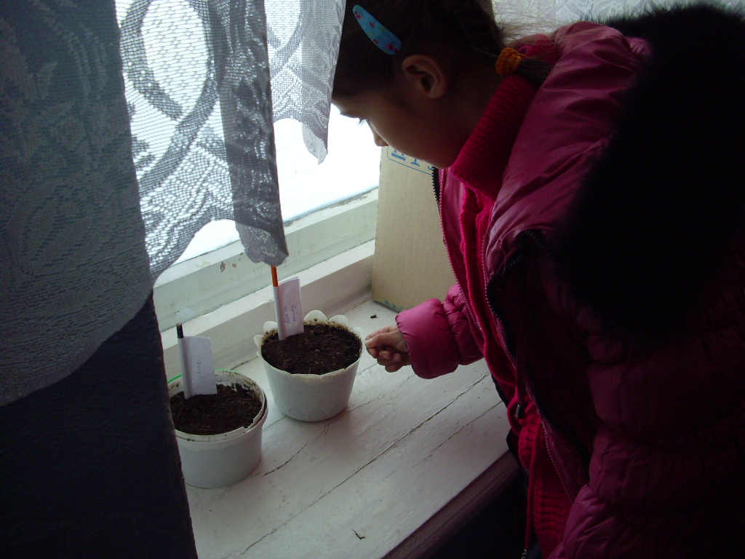

Прорастание семян в холодном месте.

Приложение 5

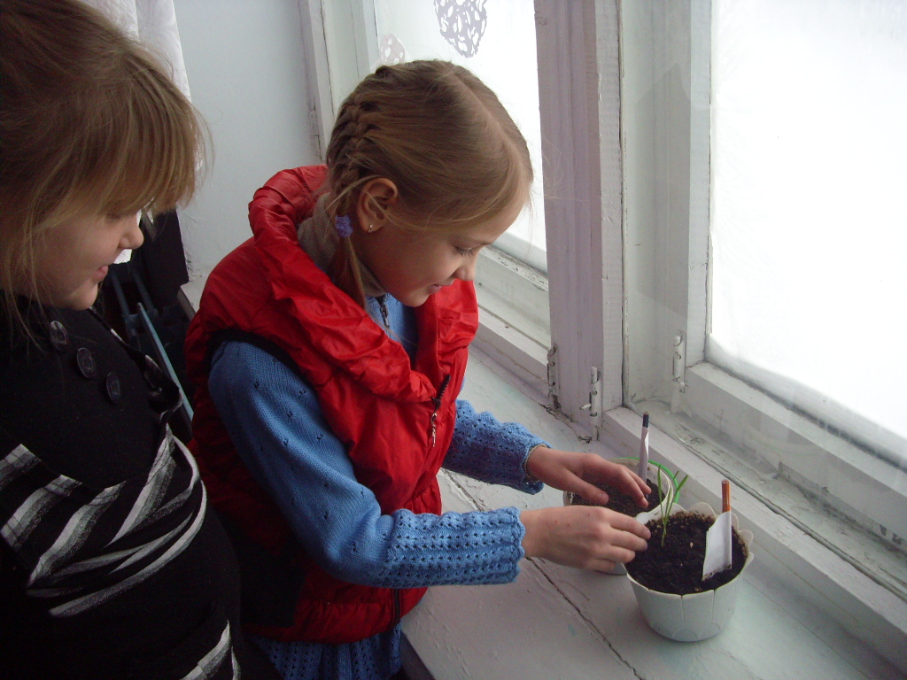

На холодном подоконнике проросло всего лишь три зерна.

Приложение 6

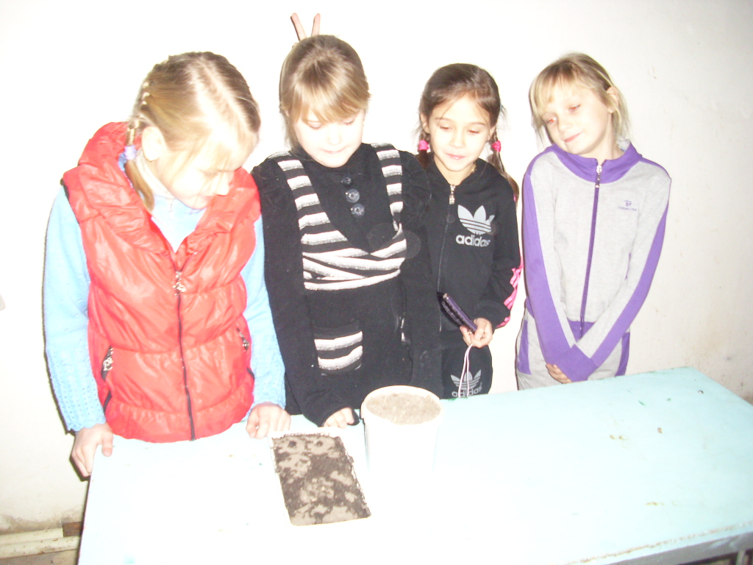

Ёмкости с семенами в тёмном месте.

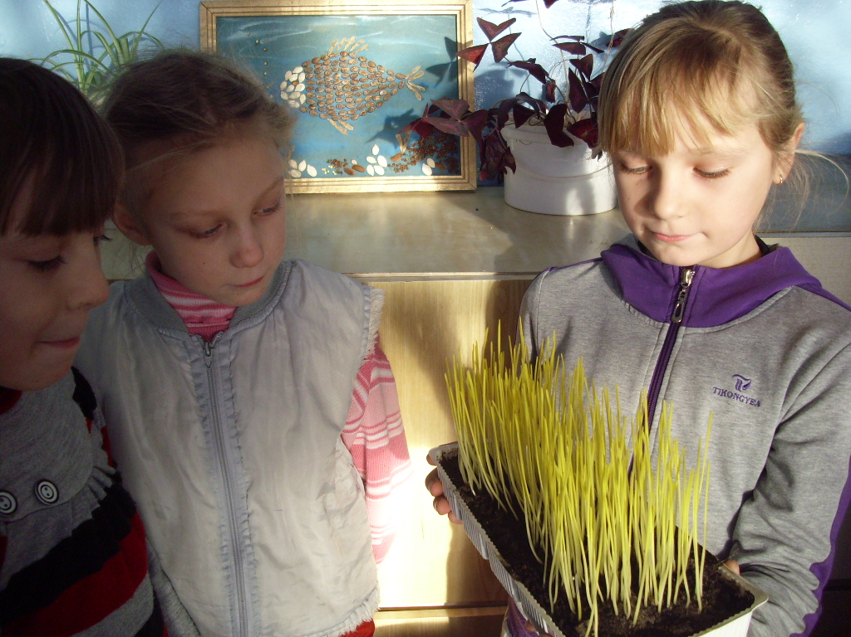

Проросшие в темноте всходы.

Приложение 7

Таблица 1

|  |  |  |  |  |  |
| --- | --- | --- | --- | --- | --- |
| Номер ёмкости | Воздух | Вода | Тепло | Предположение | Результат опыта |
| 1 | + | + | + | Прорастут | Всходы появились на 5 день |
| 2 | + |  | + | Не прорастут | Нет всходов |
| 3 | + | + |  | Прорастут | Всходы появились на 9 день |
| 4 | + |  |  | Не прорастут | Нет всходов |
| 5 |  | + | + | Прорастут | Нет всходов |

Вывод: для нормального развития растению необходимы: тепло, вода, воздух.

Таблица 2

|  |  |  |  |  |
| --- | --- | --- | --- | --- |
| Условия | Тепло, вода | Тепло, сухо | Холод, вода | Холод, сухо |
| Количество проростков | Из 200 семян 180 дали всходы (90%) | 0  (0%) | Из 200 семян 3 дали всходы (1,5%) | 0  (0%) |

Вывод: при низкой температуре наиболее качественные семена дают всходы, а без воды семена не прорастают даже в тепле.